Бумажных дел мастер
Оригами для начинающих, схемы которого мы дадим попозже, содержит все базовые элементы, необходимые для творчества. Если изучить их в самом начале, вы сможете использовать эту технику при создании более сложных работ. Главным преимуществом данного вида творчества является то, что нужна только бумага - один из самых привычных для нас материалов, который в случае ошибки не жалко выбросить. А благодаря ее пластичности, схемы оригами для начинающих помогут превращать белые листы в фигурки животных, растений, птиц, людей
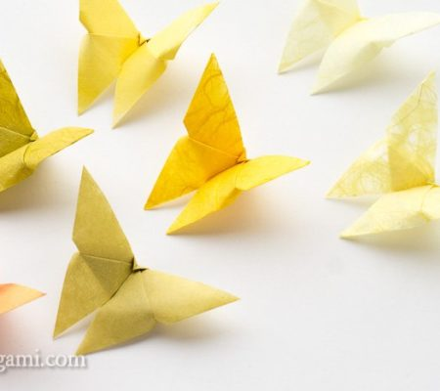
В этом несложном пошаговом мастер-классе мы расскажем о том, как сделать оригами бабочку - известно, что умение складывать такие симпатичные оригами бабочки однозначно пригодится тем, кто любит создавать открытки ручной работы, ведь такие элементы декора очень часто можно встретить в разнообразных мастер-классах по изготовлению открыток своими руками.

ИНСТРУМЕНТЫ И МАТЕРИАЛЫ

Время: 10 минут • Сложность: 3/10
- разноцветные бумажные квадраты со стороной 8,5 см;
- твердый предмет для заглаживания сгибов.

ШАГ 1: НАМЕЧАЕМ ДИАГОНАЛИ
Сгибаем заготовку для будущей бабочки пополам по горизонтали, а затем по диагонали (фото 1). Сгибаем по диагоналям (фото 2).
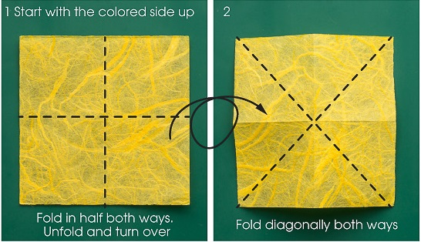

ШАГ 2: ФОРМИРУЕМ ТРЕУГОЛЬНИК
Края горизонтальной складки пригибаем к нижней части вертикальной складки (фото 3). Должен получиться двойной треугольник, как на фото 4.
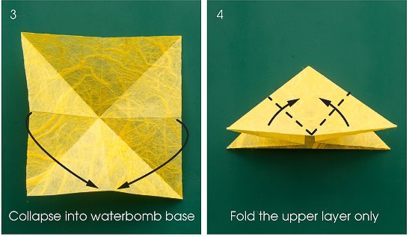
Нижний треугольник оставляем в покое. Работаем с верхним треугольником: пригибаем края у основания треугольника к его вершине (фото 4 и 5).

ШАГ 3: ФОРМИРУЕМ ТЕЛЬЦЕ
Переворачиваем заготовку на обратную сторону, вершина треугольника смотрит вниз.
Сгибаем деталь так, чтобы вершина треугольника на 2 мм выходила за пределы основания (фото 6).
